 | ИСПОЛНИТЕЛЬНЫЙ КОМИТЕТ МАМАДЫШСКОГО  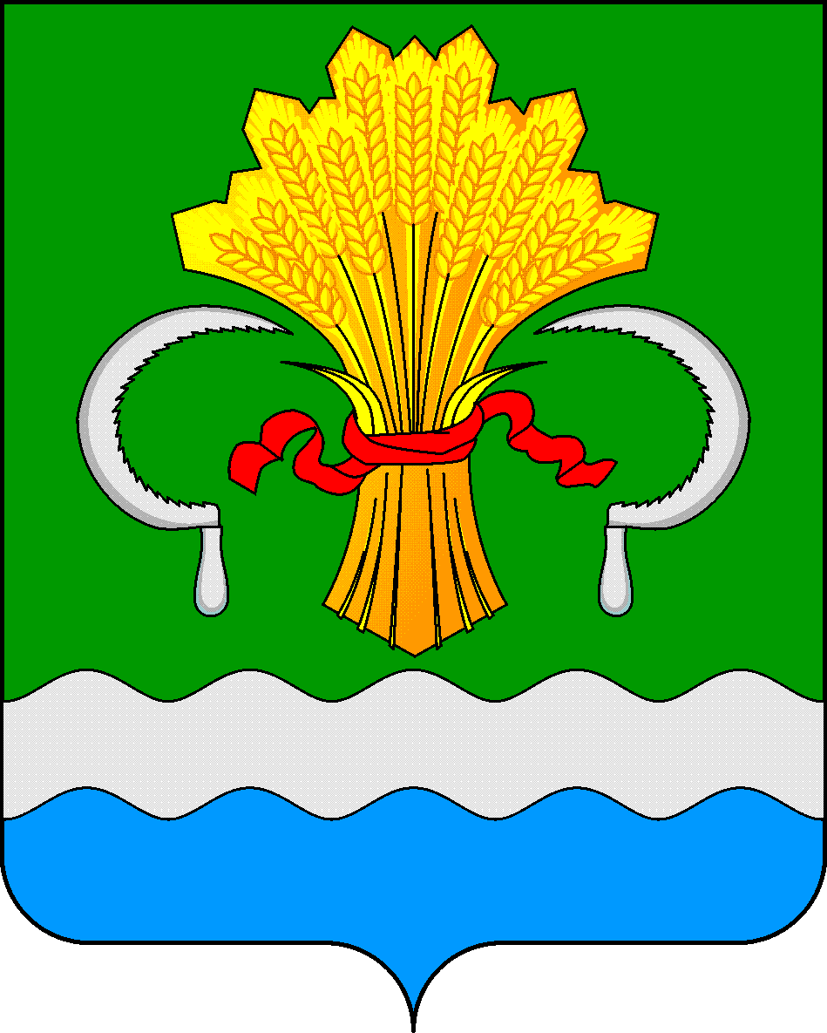  МУНИЦИПАЛЬНОГО РАЙОНА  РЕСПУБЛИКИ ТАТАРСТАН  ул.М.Джалиля, д.23/33, г. Мамадыш,  Республика Татарстан, 422190 |  | ТАТАРСТАН РЕСПУБЛИКАСЫНЫҢ  МАМАДЫШ МУНИЦИПАЛЬ  РАЙОНЫНЫҢ БАШКАРМА КОМИТЕТЫ  М.Җәлил ур, 23/33 й., Мамадыш ш.,  Татарстан Республикасы, 422190
 | Тел.: (85563) 3-15-00, 3-31-00, факс 3-22-21, e-mail: mamadysh.ikrayona@tatar.ru, www.mamadysh.tatarstan.ru
 | Постановление  № 102 |  | Карар  от «04» 04 2022 г.

Татарстан Республикасы Мамадыш
муниципаль районы Башкарма комитетының
2021 елның 7 сентябрендә кабул ителгән
293 номерлы карарына үзгәрешләр кертү турында

«Дәүләт һәм муниципаль хезмәтләр күрсәтүне оештыру турында» 2010 елның 27 июлендәге 210-ФЗ номерлы Федераль законны гамәлгә ашыру максатында Татарстан Республикасы Мамадыш муниципаль районы башкарма комитеты
к а р а р б и р ә:
Татарстан Республикасы Мамадыш муниципаль районы Башкарма комитетының 2021 елның 7 сентябрендәге 293 номерлы карарының беренче абзацындагы «Татарстан Республикасы Министрлар Кабинетының 2010 елның 02 ноябрендәге «Татарстан Республикасы дәүләт хакимиятенең башкарма органнары тарафыннан дәүләт хезмәтләре күрсәтүнең административ регламентларын эшләү һәм раслау тәртибен раслау турында һәм Татарстан Республикасы Министрлар Кабинетының аерым карарларына үзгәрешләр кертү хакында» 880 номерлы карарына таянып,» сүзләрен гамәлдән чыкан дип танырга.
2. Татарстан Республикасы Мамадыш муниципаль районы Башкарма комитетының 2021 елның 7 сентябрендәге 293 номерлы карары белән расланган Проект документациясен, эшләрне башкару проектын һәм инженер-топография планын килештерү буенча муниципаль хезмәт күрсәтүнең административ регламентына (алаг таба – Регламент) түбәндәге үзгәрешләрне кертергә:
Регламентның 2.10 пунктын түбәндәге редакциядә бәян итәргә:
Муниципаль хезмәтләр күрсәтү өчен кирәкле һәм мәҗбүри булган хезмәтләр исемлеге оешмалар һәм Россия Федерациясе законнары нигезендә вәкаләтле тәкъдим итүдә катнашучы экспертлар тарафыннан, җирле үзидарә органнары тарафыннан – муниципаль хезмәтләр күрсәтү максатларында күрсәтелә торган хезмәтләргә карата җирле үзидарә вәкиллекле органының норматив хокукый акты белән раслана.
2. Әлеге карарны Татарстан Республикасы Мамадыш муниципаль районының http://mamadysh.tatarstan.ru рәсми сайтында, Татарстан Республикасы хокукый мәгълүматының рәсми порталында (pravo.tatarstan.ru) бастырып чыгарырга.
3. Әлеге карарның үтәлешен контрольдә тотуны Мамадыш муниципаль районы Башкарма комитеты җитәкчесенең беренче урынбасары В.И.Никитинга йөкләргә.

Җитәкче И.М.Дәрҗеманов

